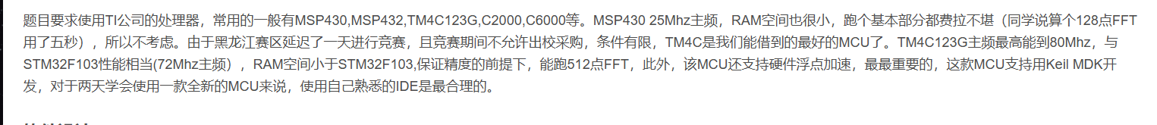

MSP430拥有25Mhz的主频  
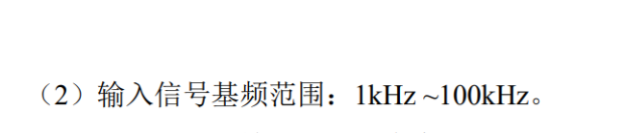

输入信号的范围1-100kHz

采样100kHz的信号，1.1M采样频率

FFT需要采样2的n次方个点，根据顺序采样定理

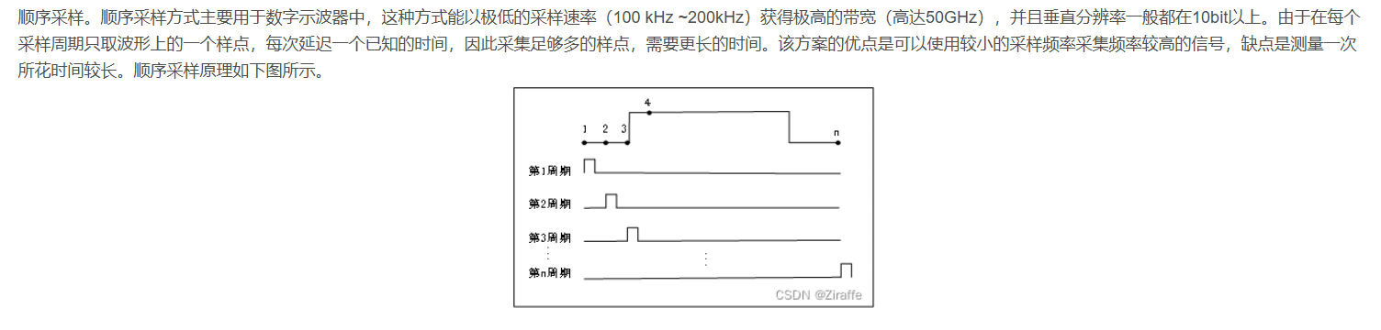

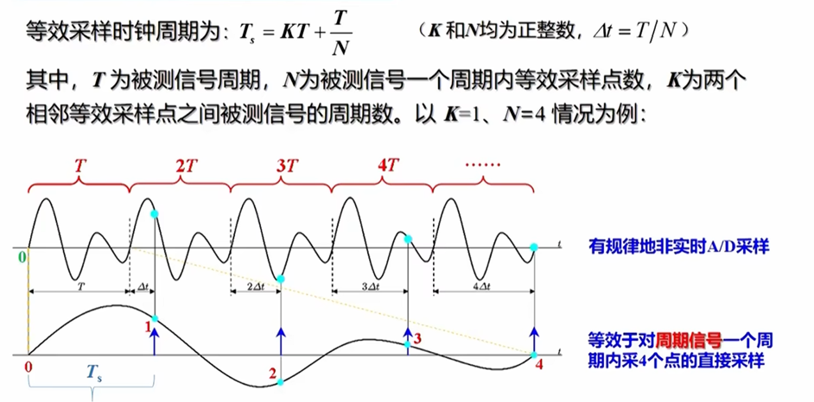

T=100kHz 10us 取N为4，那么T/N=2.5us K=1 则Ts=12.5us 80kHz

T=100kHz 10us 取N为8，那么T/N=1.25us K=1 则Ts=11.25us 88.88kHz（算出周期88.88k）

T=100kHz 10us 取N为16，那么T/N=0.625us K=1 则Ts=10.625us 94kHz

T=100kHz 10us 取N为32，那么T/N=0.3125us K=1 则Ts=10.3125us 96.97kHz（算出周期）

T=100kHz 10us 取N为64，那么T/N=0.15625us K=1 则Ts=10.15625us 98.46kHz（算出周期97.338k）

T=100kHz 10us 取N为256，那么T/N=0.0390625us K=1 则Ts=10.0390625us 99.61089kHz （算出周期99.610k）

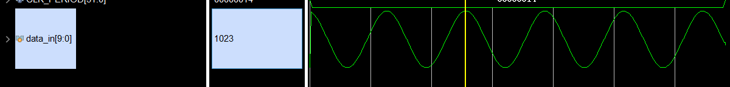

最后取256个点的方案